

بسم الله الرحمن الرحیم

هنرآموز : سرکار خانم عباس زاده

هنرجو : عطیه فرشچیان

دهم شبکه

1402-1403

فهرست مطالب

مقدمه 2

اهداف 3

برنامه ریزی 4

منابع 5

امکان سنجی 8

ریسک(خطرات احتمالی) 9

جمع اوری اطلاعات 10

استفاده از قلمروهای مشابه 11

مصاحبه 20

جواب مصاحبه 21

نمونه سازی 24

طبقه بندی اطلاعات 25

نمونه Er 27

نتیجه گیری و ارائه راه حل 29

مدل سازی 30



# مقدمه

اگر به دنبال این هستید که از حیوانات درخانه خود نگهداری کنید باید توجه کنید که حیوانات بسیار حساس می باشند و باید از لحاظ رسیدگی و مراقب به آن ها توجه زیادی کنید. حیوانات خانگی دارای لوازم و موادغذایی هستند که درهر سنی نیازمند آنان هستند به همین دلیل شاید شما مجبور باشید ماهی یک بار برای تامین موادمورد نیاز آنها به خرید بروید.در همین راستا اگر شما از پت شاپی خرید کرده باشید که دارای سایت است برای بار دوم و سوم و به بعد میتوانید به سایت ان مراجعه کنید و خرید خود را انجام دهید و درب منزل خود تحویل بگیرید.یا اگر بطور کلی از آن دسته افرادی هستید که خیلی مشغول کار و زندگی هستید و وقت کافی برای خرید ندارید سایت پت شاپ ما بسیار کمک حال شما خواهد بود.

# اهداف

صرفه جویی در زمان

ارائه محصولات با کیفیت و متنوع برای حیوانات خانگی

ارائه خدمات پزشکی و بهداشتی برای حیوانات خانگی

اطلاع رسانی به صورت آموزشی در زمینه مراقبت و تغذیه حیوانات

ارائه تخفیف ها و پروموشن های ویژه برای مشتریان دائمی

افزایش شناخت برند و جذب مخاطبین جدید به سایت

# **برنامه ریزی**

زیرسیستم ها

**زیرسیستم پایگاه داده**:شامل اطلاعات کامل محصولات مانند مارک،قیمت،تعداد

**زیرسیستم جستجو:**امکان جستجوی محصولات براساس نوع حیوان خانگی

**زیرسیستم خرید:**امکان مشاهده محصولاتی که سفارش داده شده

**زیرسیستم امنیت:**حفاظت از اطلاعات کاربران

**زیر سیستم مدیریت و انتقال محتوا** : برای وارد کردن محصولات و اداره و ویرایش و ترتیب دهی به آنها

الویت بندی زیرسیستم ها

1.پایگاه داده

2.مدیریت و انتقال محتوا

3.امنیت

4.جستجو

5.خرید

# منابع

**سخت افزاری:**

**سرورها** : برای میزبانی و ارائه سایت نیاز به سرور های قدرتمند و پایدار است. می توانیم از سرور های اشتراکی یا سرور های اختصاصی استفاده کنیم..

**پهنای باند**: برای پشتیبانی از تعداد بالای بازدیدکنندگان و موارد دیگر نیاز به پهنای باند بالا است.

**فضای** **ذخیره** **سازی**: برای ذخیره اطلاعات محصولات و کاربران.

**نرم افزاری:**

**1.سیستم مدیریت محتوا**

**2. فرانت اند و بک اند**

**3. امنیتی**

**4. گرافیکی**

**5. پایگاه داده**

**منابع انسانی:**

توسعه دهنده و برنامه نویس

UX/UIطراح

مدیر محتوا

طراح گرافیک

**دامنه میزبان:**

بعد از برنامه ریزی و مشخص کردن اهداف موردنیاز برای راه اندازی و طراحی سایت،برای سایت خود باید دامنه انتخاب کنید.دامنه سایت معرف نام و برند شما خواهد بود و برای انتخاب آن باید دقت و وسواس خاصی داشته باشید.

# **زمانبندی**

زمان اماده سازی این سیستم حداکثر 6 ماه درنظر گرفته شده

اما اگر بصورت فشرده کارهای این سیستم انجام شود پروژه را 3ماهه تحویل کارفرما میدهیم.

# **امکان سنجی**

ما باتوجه به رقابت با سایت های مشابه از آنها الگو گرفته و سعی بر بهبود سایت خود میکنیم و سعی می کنیم با نیاز کاربر خود بیشتر آشنا شویم .

**آیا امکاناتی مانند جستجو و..به اندازه کافی قوی و کارآمد هستند؟ بله**

**آیا در پیاده سازی این پروژه به میزان کافی بودجه مالی دارید؟ بله**

**آیا این سیستم توانایی ارائه محصولات را به خوبی دارد ؟ بله**

**آیا این سیستم توانایی ارتباط خوب وثبت نظرات کاربران را دارد ؟ بله**

**آیا سیستم با قوانین حریم خصوصی کاربر و همچنین مقررات دیگر هماهنگ است؟ بله**

# **ریسک(خطرات احتمالی)**

**تنها خطر احتمالی در سایت مشکلات اینترنت است که با داشتن مدیرسایت خطر به حداقل میرسد.**

# **جمع اوری اطلاعات­**

**نمونه برداری**

**صفحه اصلی**: نمایش آخرین محصول های اضافه شده به همراه تصاویر و اطلاعات کوتاه، دسته بندی بر اساس نوع حیوان و سیستم جستجوی محصولات.

**صفحه جزئیات محصولات**: عنوان محصول به همراه تصویر پوستر، اطلاعات دقیق شامل نام برند، نوع حیوان، مقدار و حجم محصول، تاریخ تولید، امکان امتیازدهی و نظرات کاربران

**صفحه درباره ما وتماس با ما**:اطلاعات درباره سایت تیم پشتیبانی و ارتباط با ما

# **استفاده از قلمروهای مشابه**

https://sinavet.com/

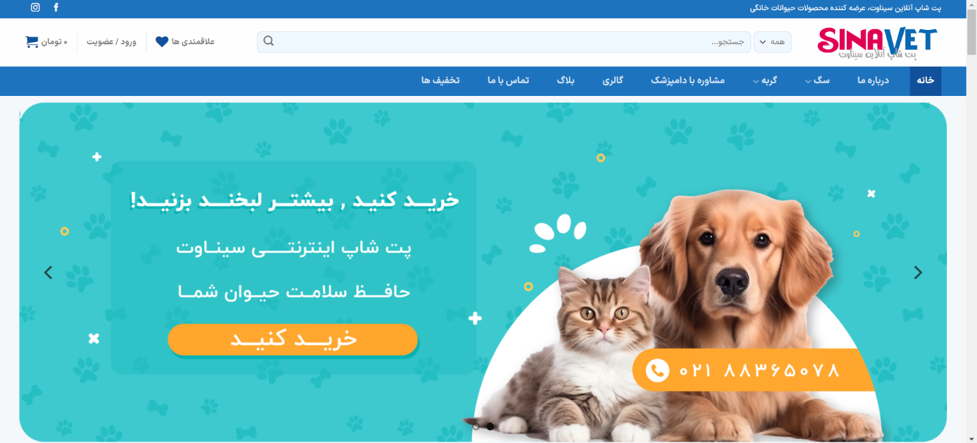

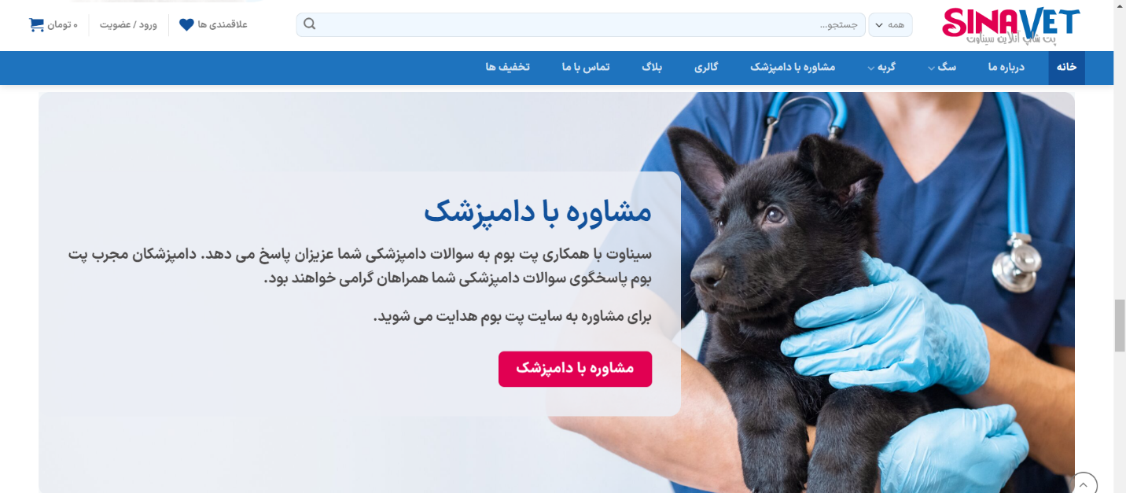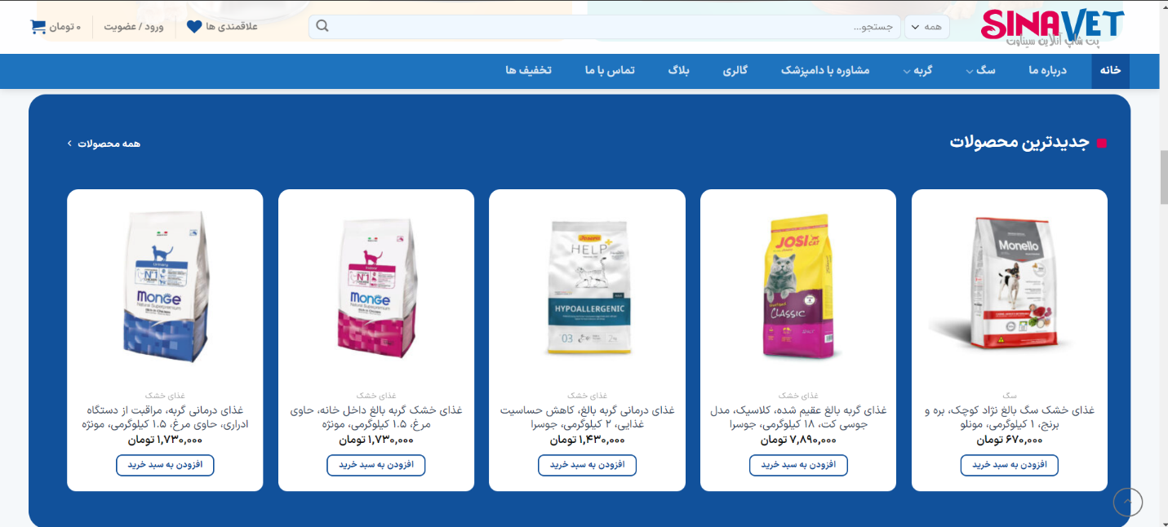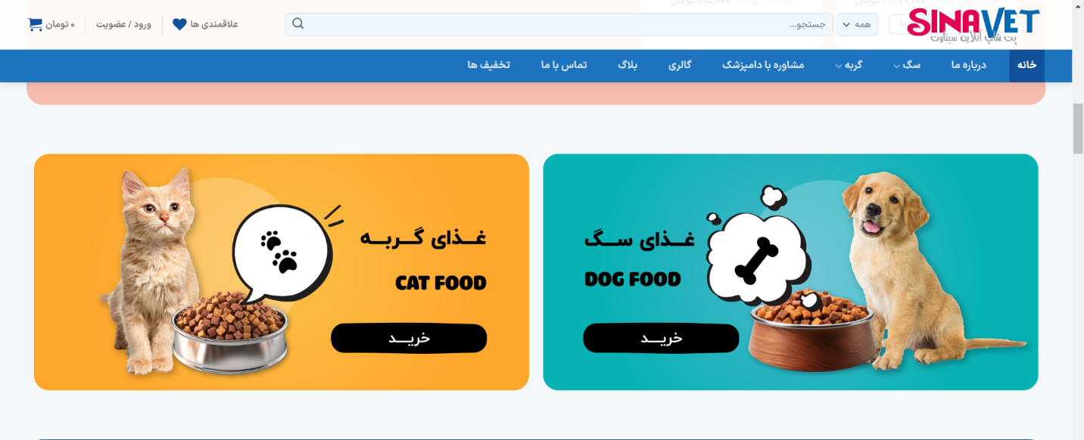

# **مصاحبه**

**1-لطفا توضیح دهید که چرا تصمیم به ایجاد یک سایت درباره پت شاپ گرفتید؟**

**2-آیا هدف شما از این سایت فروش محصولات پت شاپ است یا ارائه خدمات مربوط به حیوانات خانگی؟**

**3-آیا قصد تبلیغ سایت خود را دارید؟**

**4-آیا طراحی رابط کاربری( UX ) برای شما اهمیت بیشتری داره یا تجربه ی کاربری( UI )؟**

**5-شما قصد دارید مشاوره انلاین هم ارائه بدهید؟**

**6-شما قصد دارید در صفحه سفارش چه ویزگی هایی لحاظ بشود؟**

**7-بنظر شما کدام بخش از سایت از مهم ترین نیاز های کاربران است؟**

**جواب مصاحبه**

**1-لطفا توضیح دهید که چرا تصمیم به ایجاد یک سایت درباره پت شاپ گرفتید؟**

بخاطر رفع نیاز مردم به صورت انلاین و کسانی که شرایط خرید حضوری ندارند یا درزمان کمی نیاز مند محصول هستند.

**2-آیا هدف شما از این سایت فروش محصولات پت شاپ است یا ارائه خدمات مربوط به حیوانات خانگی؟ در اصل هردو هدف ما دراین سایت هم فروش محصولات پت شاپ است و هم ارائه خدمات و مشاوره مربوط به حیوانات خانگی.**

**3-آیا قصد تبلیغ سایت خود را دارید؟ بله ما درحال حاضر درحال برنامه ریزی برای تبلیغ سایتمون هستیم.**

**4-آیا طراحی رابط کاربری( UX ) برای شما اهمیت بیشتری داره یا تجربه ی کاربری( UI )؟ هردو دارای اهمیت بالایی هستند ولی از انجایی که بیشتر کاربران ظاهر سایت اهمیت بیشتری دارد رابط کاربری.**

**5-شما قصد دارید مشاوره انلاین هم ارائه بدهید؟ بله مشاوره انلاین از مهم ترین اهداف ما است.**

**7-بنظر شما کدام بخش از سایت از مهم ترین نیاز های کاربران است؟**

**قسمت جستجو و امکان امتیازدهی**

# **نمونه سازی**

# مسئول فروش

# دامپزشک

# ارایشگر

# مسئول داروخانه

# پرستار

# حسابدار

# خدمات نگهداری

# داروخانه

# ارایشگاه

# مشاوره پزشکی

# فروشگاه

# پرداخت

# صاحبان حیوانات

# **طبقه بندی اطلاعات**

این سیستم که یک سایت پت شاپ است شامل:

**صفحه اصلی**

**صفحه جزئیات فیلم**

**صفحه جستجو**

**سیستم مدیریتی**

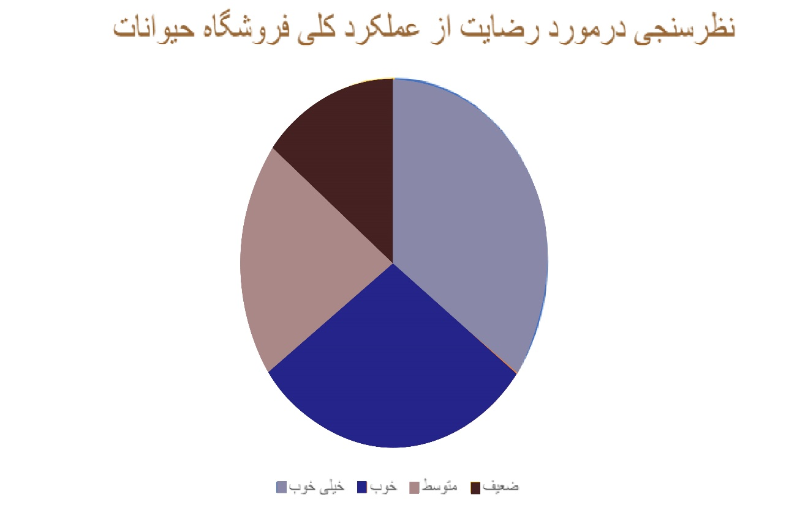**سیستم پشتیبانی و پیگیری**

# 

# نمونه Er

# **نتیجه گیری و ارائه راه حل**

# **برخی از صاحبان حیوانات خانگی با مشکلاتی از قبیل بیماری حیوانشان و از طرفی دسترسی نداشتن به دامپزشک یا متخصص و مشکلاتی از قبیل رفتن به فروشگاه برای خرید غذا و لوازم حیوانشان به صورت حضوری زمانی که وقت کافی برای آن وجود نداشته باشد روبه رو اند.سایت پت شاپ میتواند برای صرفه جویی درزمان و سرعت بخشیدن به رفع نیازهای حیوانات گزینه ی خوبی باشد.**

# مدل سازی